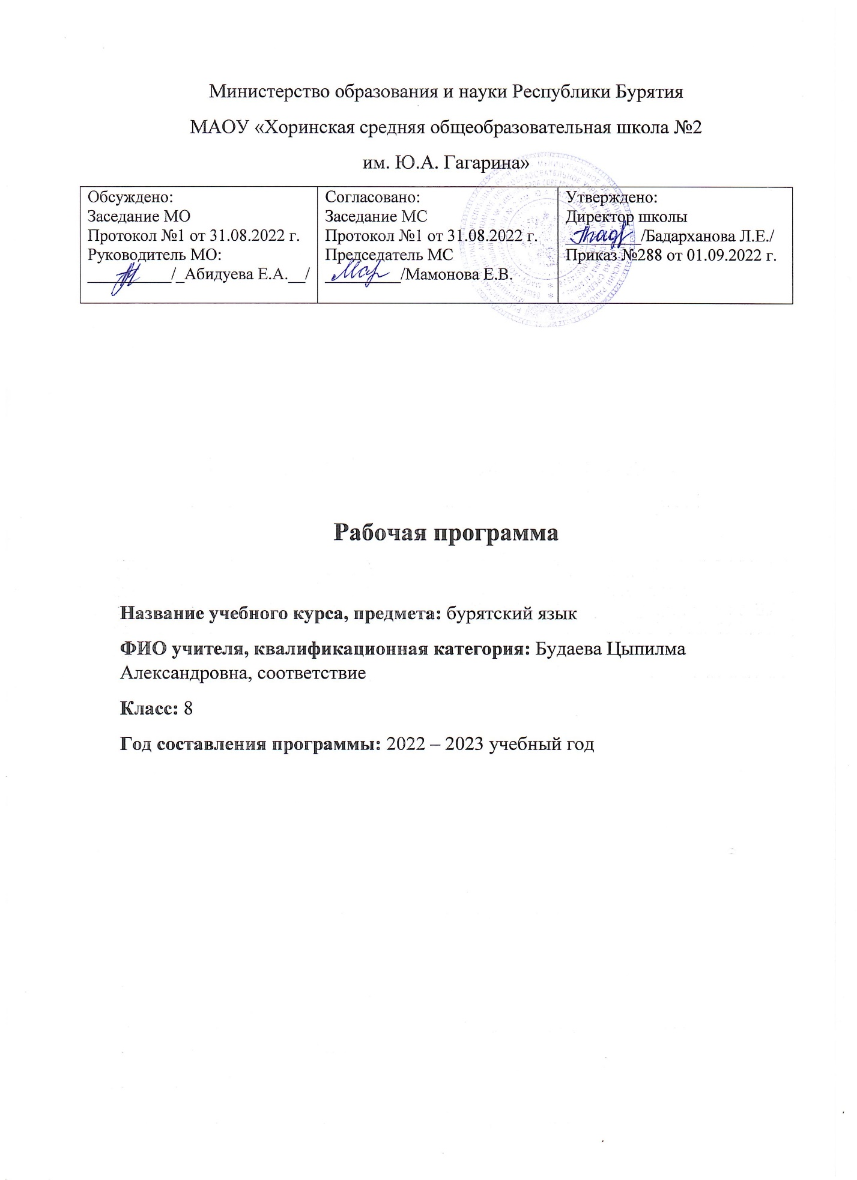

**Пояснительная записка**

Рабочая программа по бурятскому языку как государственному для 8 класса соответствует:

* Закону РФ 273-ФЗ «Об образовании в Российской Федерации»;
* Федеральным государственным образовательным стандартам основного общего образования (ФГОС ООО), утвержденного приказом Министерства образования и науки РФ от 17.12.2010г

№ 1897

* Образовательной программе основного общего образования МАОУ «Хоринская средняя общеобразовательная школа №2»
* УМК «Алтаргана» по предмету созданный под руководством С.Ц. Содномова, рекомендованный Министерством образования и науки Республики Бурятия.
* Примерной программе учебного предмета по бурятскому языку как государственному для 2-9 классов общеобразовательных школ с русским языком обучения (2010), авторы Содномов С.Ц., Дылыкова Р.С., Содномова Б.Д, Жамбалов Б.Д.
* Учебным планом МАОУ «Хоринская средняя общеобразовательная школа №2»
* Положению о рабочих программах «МАОУ «Хоринская СОШ №2»

**УЧЁТ ВОЗРАСТНЫХ И ПСИХОЛОГИЧЕСКИХ ОСОБЕННОСТЕЙ**

В 8 классе учащиеся стараются действовать соответственно собственным соображениям. Они противятся командному стилю взаимоотношений, т. е. воздействию, которое не учитывают их субъективные переживания и мысли, и требуют к себе уважения.

Эти факторы существенно осложняют процесс дисциплинирования школьников среднего возраста. Здесь очень важно принимать во внимание появляющиеся у подростков довольно стабильные интересы к различным видам деятельности, представителям другого пола и общению с ними, обостренное чувство собственного достоинства, а также чувства симпатии и антипатии. Наряду с этим нужно достигать четкого понимания детьми целей их деятельности, а также активизировать психологические механизмы стимулирования.

**ТРЕБОВАНИЯ К ОБЯЗАТЕЛЬНОМУ УРОВНЮ ПОДГОТОВКИ УЧАЩИХСЯ**

**Аудирование:**

Учащиеся должны понимать на слух бурятскую речь, предъявляемую учителем или в звукозаписи в естественном темпе. Она должна быть построена на программном языковом материале начального и среднего этапов и, допускать включение до 1-2% незнакомых слов, о значении которых можно догадаться или не влияющих на понимание основного содержания аудируемого, различая, при этом, основную и второстепенную информации.

**Говорение:**

**Диалогическая речь**.

Учащиеся должны:

- уметь вести беседу с одним или несколькими собеседниками по предъявленной ситуацией общения, по содержанию увиденного, услышанного или прочитанного;

- участвовать в диалогах различных типов (односторонний или взаимный расспрос, одностороннее или взаимного информирование, побуждение к действию, обмен мнениями, обсуждение планов совместной деятельно­сти и др.);

- выражать личное отношение к предмету обсуждения, в пределах программного языкового материала.

Высказывание каждого собеседника должно содержать не менее 6-8 реплик, правильно оформленных в языковом отноше­нии и отвечающих поставленной коммуникативной задаче.

**Монологическая речь.**

Учащиеся должны:

- уметь высказываться логично, последовательно в соответствии с предложенной ситуацией общения или в связи с прослушанным, увиденным или прочитанным;

- выражать свое отношение к предмету высказывания, в преде­лах программного языкового материала.

Объем высказывания - не менее 10-12 фраз, правильно оформленных в языковом отношении и отвечающих поставленной коммуникативной задаче.

Учащиеся должны уметь делать устные подготовленные сообще­ния по теме в пределах 2-3 минут.

**Чтение**

Учащиеся должны проявить умения в чтении:

а) с целью извлечения основной информации;

Должны читать про себя (без помощи словаря) впервые предъявляемые тексты, построенные на языковом материале и содержащие до 2-3% незнакомых слов, о значении которых можно догадаться или незнание которых не влияет на понимание основного содержания читаемого.

б) с целью извлечения частичной информации (о предметной области, к которой относится текст, о его авторе или авторах, о том, для кого и с какой целью он написан, и т. п.);

Должны читать про себя в просмотровом режиме (без помощи словаря) впервые предъявляемые тексты частично адаптированного характера из общественно-политической и научно-популярной литературы.

**Письмо**

Учащиеся должны уметь составлять и записывать план прочитан­ного текста и (подготовленного) устного высказывания по теме, делать выписки из текста. Должны составлять тексты поздравлений в соответствии с этикетом, писать личные письма по образцу. Для реализации данных требований учащи­еся должны овладеть правописанием слов, усвоенных в устной речи.

**Содержание учебного курса**

|  |  |  |  |
| --- | --- | --- | --- |
| **№**  **п\п** | **Название разделов и тем** | **Количество часов (всего)** | **Содержание учебного блока** |
| 1 | Повторение изученного материала | 1 | Вводный урок «Амарсайн, буряадхэлэн» |
| 2 | Моя Бурятия | 9 | Моя Бурятия. Районы Бурятии.Улан-Удэ - столица республики. Причастия однократные и многократные. Кяхта. Временные причастия. Причастия будущего времени. Гусиноозерск. Причастия прошедшего времени. Утвердительная частица *юм.* Закаменск. Причастия давнопрошедшего времени. Северобайкальск. Причастия завершенного прошедшего времени. |
| 3 | Здоровый образ жизни | 8 | Лень и трудолюбие.Разделительное причастие. Вредные привычки. Здоровый образ жизни. Дружба. Соединительное деепричастие. Деньги в нашей жизни. СМИ и мы. Д.Улзытуев |
| 4 | Мои увлечения | 14 | Мое хобби. Ч. .Цыдендамбаев «Будешь мастером». Спорт. Г.Бадмаева «Соревнование». Искусство. Деепричастие предела. Р.Шоймарданов |
| 5 | Традиционные праздники | 10 | Сагаалган. Сурхарбаан. Масленица. Сабантуй. БольдерЦ.Цырендоржиев. Песян «Эжыдээ» |
| 6 | Берегите родную природу | 16 | Природа Бурятии. Окончания возвратного притяжения винительного падежа. Берегите природу!.Леса Бурятии. Обобщительныеместоимения. Птицы Бурятии. Е.Бильтрикова. Мой край у Байкала. |
| 7 | Профессии | 6 | Профессии. Известные люди Бурятии. А.Лыгденов. Г.Чимитов |
| 8 | Повторение | 4 | Повторение пройденного за год |
|  | **Итого:** | **68** |  |

**Тематическое планирование**

|  |  |  |  |  |  |  |
| --- | --- | --- | --- | --- | --- | --- |
| **№ п/п** | **Тема урока** | | **Дата проведения** | | **Контрольные работы**  **(в соответствии со спецификой предмета, курса)** | **Практическая часть**  **(в соответствии со спецификой предмета, курса)** |
|
|
| 1 | Здравствуй, бурятский язык. | | 04.09.2021 | |  | Чтение текста; обсуждение |
| **Моя Бурятия – 9 часов** | | | | | | |  | |  | Аудирование, говорение, письмо |
| 2-3 | Моя бурятия. Районы Бурятии | | 05.09.2021 | |  | Аудирование, говорение, письмо |
| 4 | Улан-Удэ- столица республики. Причастия однократные и многократные | | 13.09.2021 | |  | Выполнение упражнений |
| 5 | Кяхта. Временные причастия. Причастия будущего времени | | 16.09.2021 | |  | Работа с текстом |
| 6 | Гусиноозерск. Причастия прошедшего времени. | | 18.09.2021 | |  |  |
| 7 | Утвердительная частица *юм* | | 19.09.2021 | |  | Аудирование, говорение, письмо |
| 8 | Закаменск. Причастия давнопрошедшего времени | | 25.09.2021 | |  | Выполнение упражнений |
| 9 | Северобайкальск. Причастия завершенного прошедшего времени | | 26.09.2021 | |  | Выполнение упражнений |
| 10 | Урок контроля знаний | | 02.10.2021 | | Контрольная работа №1 по теме «Бурятия» | Выполнение упражнений |
|  | **Здоровый образ жизни – 8 часов** | | | | | |  | | Выполнение упражнений |
| 11 | Лень и трудолюбие. | | 03.10.2021 | |  | Аудирование, говорение, письмо |
| 12 | Разделительное причастие. Вредные привычки. | | 09.10.2021 | |  | Выполнение упражнений |
| 13 | Здоровый образ жизни | | 10.10.2021 | |  | Выполнение контрольной работы |
| 14 | Дружба. Соединительное деепричастие. | | 16.10.2021 | |  |  |
| 15 | Деньги в нашей жизни | | 17.10.2021 | |  |  |
| 16 | СМИ и мы. | | 23.10.2021 | |  | Аудирование, говорение, письмо.. |
| 17 | Д.Улзытуев | | 24.10.2021 | |  | Выполнение упражнений |
| 18 | Урок контроля знаний Тест | | 30.10.2021 | | Контрольная работа №2  по теме «ЗОЖ» | Работа с текстом |
| **Мои увлечения – 14 часов** | | | | | |  |
| 19-20 | Мое хобби | | 31.10.2021-13.11.2021 | |  | Выполнение упражнений. |
| 21-22 | Ч.Цыдендамбаев «Будешь мастером» | | 14.11.2021-  20.11.2021 | |  | Выполнение упражнений. |
| 23-24 | Спорт. Г.Бадмаева «Соревнование» | | 21.11.2021-  27.11.2021 | |  | Чтение, обсуждение, рисование |
| 25-26 | Предварительное, последовательное деепричастие | | 28.11.2021-  04.12.2021 | |  | чтение |
| 27-28 | Искусство | | 05.12.2021-  11.12.2021 | |  | тест |
| 29 | Деепричастие предела | | 12.12.2021 | |  |  |
| 30 | Урок контроля знаний | | 18.12.2021 | | Контрольная работа №3 по теме «Хобби» | Аудирование, говорение, письмо.. |
| 31 | Р.Шоймарданов «Аяншан» | | 19.12.2021 | |  |  |
| 32 | Буряадханаялгамhайхандаа! «Шиниимтүрэhэн үдэр» | | 25. 12.2021 | |  | Аудирование, говорение, письмо.. |
|  | **Традиционные праздники - 10 часов** | | | | | |  |
| 33-34 | Сагаалган | |  | |  | Аудирование, говорение, письмо.. |
| 35-36 | Праздник Белого месяца! | |  | |  |  |
| 37 | Сурхарбаан | |  | |  | Аудирование, говорение, письмо..Работа с текстом. |
| 38 | Масленица | |  | |  | чтение |
| 39 | Сабантуй. Больдер. | |  | |  |  |
| 40 | Ц.Цырендоржиев. | |  | |  | Аудирование, говорение, письмо..Работа с текстом. |
| 41 | Песян «Эжыдээ» | |  | |  | Выполнение упражнений |
| 42 | Урок контроля знаний | |  | | Контрольная работа №4 по теме «Белый месяц» | Аудирование, говорение, письмо.. |
| **Берегите родную природу- 16 часов** | | | | | | |
| 43-44 | | Берегите природу! |  |  | | Аудирование, говорение, письмо |
| 45-46 | | Окончания возвратного притяжения винительного падежа |  |  | | чтение |
| 47-48 | | Леса Бурятии |  |  | | Аудирование, говорение, письмо |
| 49 | | Обобщительные местоимения |  |  | | Аудирование, говорение, письмо.. Выполнение упражнений |
| 50-51 | | Птицы Бурятии |  |  | | Аудирование, говорение, письмо |
| 52-53 | | Озеро Байкал |  |  | | Аудирование, говорение, письмо.. |
| 54-55 | | Животный мир Бурятии |  |  | |  |
| 56 | | Урок контроля знаний |  | Контрольная работа № 5 по теме «Берегите родную природу» | | Аудирование, говорение, письмо.. |
| 57 | | Буряадханаялгамhайхандаа! |  |  | |  |
| 58 | | Е.Бильтрикова. Мой край у Байкала |  |  | |  |
|  | | **Профессии -6 часов** | | | |  |
| 59-60 | | Профессии. Мэргэжэл. |  | |  | Сообщение, чтение стихотворения |
| 61-62 | | Известные люди Бурятии |  | |  | Аудирование, говорение, письмо..Работа с текстом. |
| 63 | | А.Лыгденов «Моринхуур» |  | |  | Выполнение упражнений |
| 64 | | Г.Чимитов «Тоонтонютаг» |  | |  |  |
| **Повторение пройденного за год – 4 часа** | | | | | | |
| 65-66 | | Повторение |  | |  | Чтение, сообщение |
| 67 | | Дабталга |  | |  |  |
| 68 | | Итоговая контрольная работа |  | | Контрольная работа №6 по теме «Моя профессия» |  |
| **Итого:** | | | **68 ч.** | | | |